確診自主回報8大 Q & A
Q1：自主回報疫調系統是什麼？每個人都要填嗎？
A：民眾PCR確診後，為免各縣市政府疫調的人力調度困難，請確診者以該系統「主動回報密切接觸者資料」，內容包括個人基本資料、檢驗日期、密切接觸者及身體狀況調查。
Q2：確診後要怎麼獲得系統？
A：指揮中心發言人莊人祥表示，民眾到醫院或採檢站採檢時，醫院會請採檢者留下手機號碼，留存後，PCR確認為陽性，資料就會藉由健保署傳到疾管署系統，疾管署利用手機用簡訊方式通知。疫調系統網址為「https://bbs.cdc.gov.tw/」。
另外，目前系統也已完成健保系統介接，即起民眾登入「健康存摺」後，可於「COVID-19疫苗接種/病毒檢測結果」功能的「明細」頁籤，查看「PCR檢測結果」時，若是陽性個案，可直接點選「COVID-19確診個案自主回報系統」連結，前往填寫資料，縮短接觸者資料的蒐集時效。
Q3：進入系統後全部都要填寫嗎？
A：STEP①首先會先請民眾確認個人資料，填寫身分證字號或居留證後六碼驗證，請民眾一定要核對清楚隱碼資料與個人資訊是否相符。
STEP②接著會有個人資料蒐集告知事項，詳讀後可繼續填答，下一步觀察自身健康狀況，若有相關症狀則需聯繫當地衛生局人員。
STEP③在系統中會詢問民眾身體狀況，是否為「孕婦、接受血液透析或65歲以上獨居長輩」。
STEP④填寫個人詳細資料，包括手機號碼、居住地、個人職業或身分別、就學地或工作地、指定訊息代收人或法定代理人，因確診者可能是未成年，若有問題，衛生局會同步通知此人。
STEP⑤完成上述資料填寫後，代表完成疫調，此時同步聯繫密切接觸者，做好居家隔離或自主防疫。
Q4：要怎麼確認是不是疾管署發的簡訊？會不會是詐騙？
A：PCR篩檢陽性後，疾管署利用手機用簡訊方式通知。疫調系統網址為「https://bbs.cdc.gov.tw/」。發送簡訊門號就是「0911-514-588」；發送內容：「您是COVID-19確診個案，請前往自主回報系統網站，並核對個人資料後，主動回報密切接觸者資料，並通知您工作或就學的聯絡窗口，謝謝您」。
Q5：確診沒收到簡訊怎麼辦？
A：指揮中心發言人莊人祥表示，若確診當天沒收到簡訊通知，可能當時留存電話有誤，會請衛生局協助後續疫調追蹤。或是登入「健康存摺」後，查看「PCR檢測結果」時，若是陽性個案，可直接點選「COVID-19確診個案自主回報系統」連結，前往填寫資料。
至於，有些人可能因健保資料太舊，且採檢時留下的電話若有誤，可能就會導致簡訊無法順利告知。新北市也教民眾，拿起健保卡，透過讀卡機進入衛福部健保署網頁，就可更新電話、住址等資料，經過一段作業時間完成後，不會再有收不到訊息的問題。
Q6：收到簡訊不填會有罰則嗎？
A：根據《傳染病防治法》第43條第2項，傳染病或疑似傳染病病人及相關人員對於前項之檢驗診斷、調查及處置，不得拒絕、規避或妨礙。違者可依同法第 67條處6萬元以上30萬元以下罰鍰。
Q7：進入填報網站卻出現「已填過」？
A：莊人祥強調，身分使用一次性是為了資安考量，若不是使用疾管署發送簡訊所提供的網址，而是自行在網頁打上網址登入，就會出現類似情況。民眾應使用簡訊所收到的網址點入填寫，請不要自行填打網址。
Q8：填完自主疫調回報後，還要做什麼？
A：系統中會提醒大家，需要居家隔離相關的守則，並在確診後到台灣社交距離APP，上傳隨機ID，可讓接觸者收到相關訊息。
指揮中心指揮官陳時中也提醒大家，過去資料錯誤時，讓整體行政程序增加很多，也會導致確診疫調居家隔離單或後續診療安排減慢，因此在填單時務必留意相關訊息的正確與否。
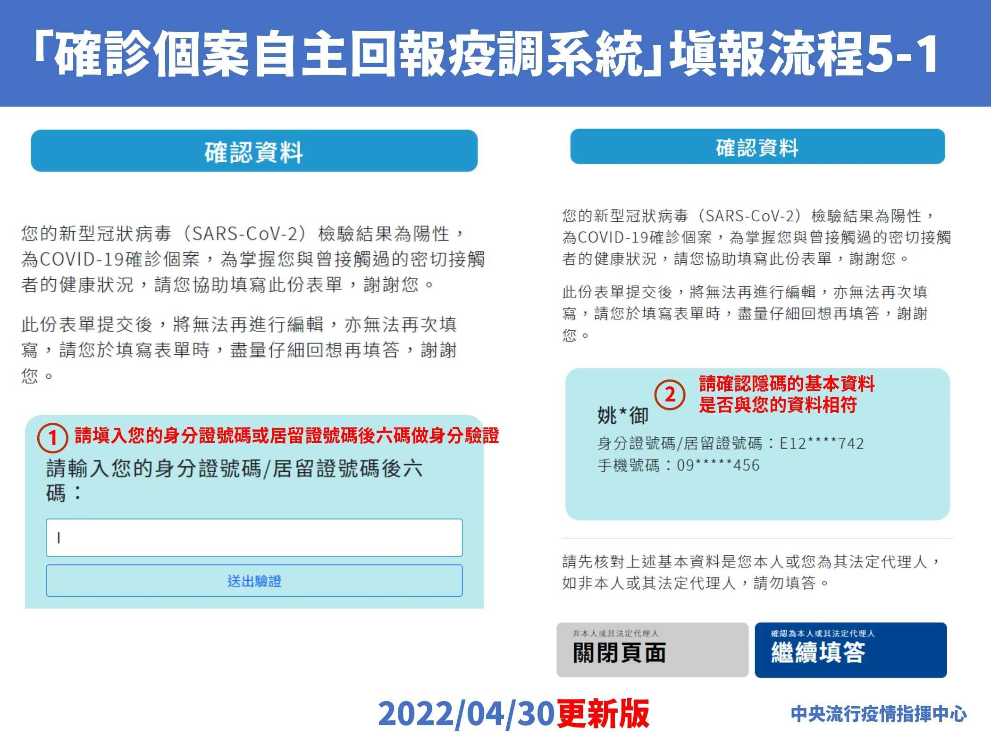
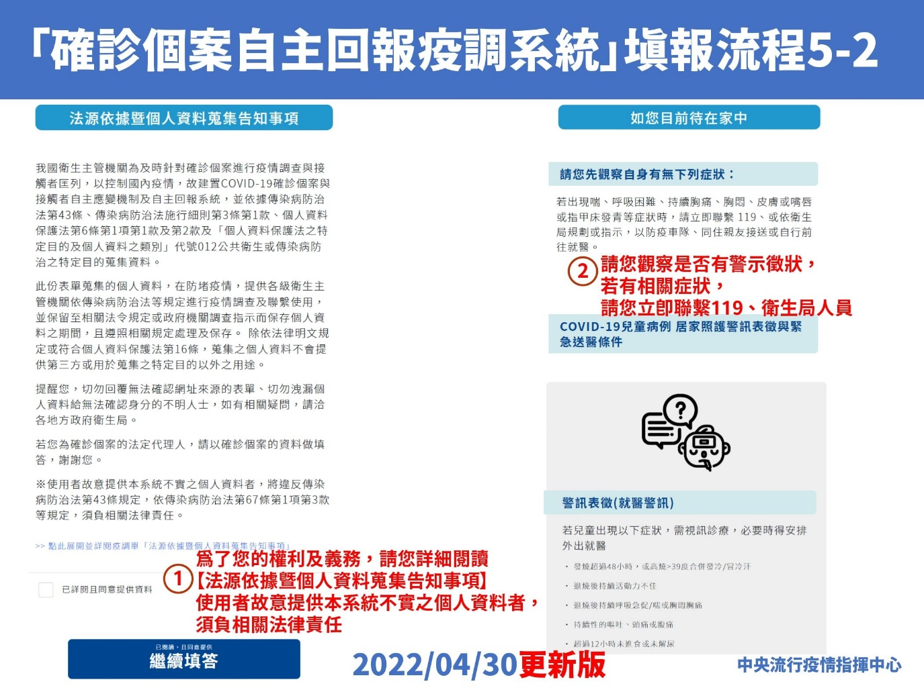
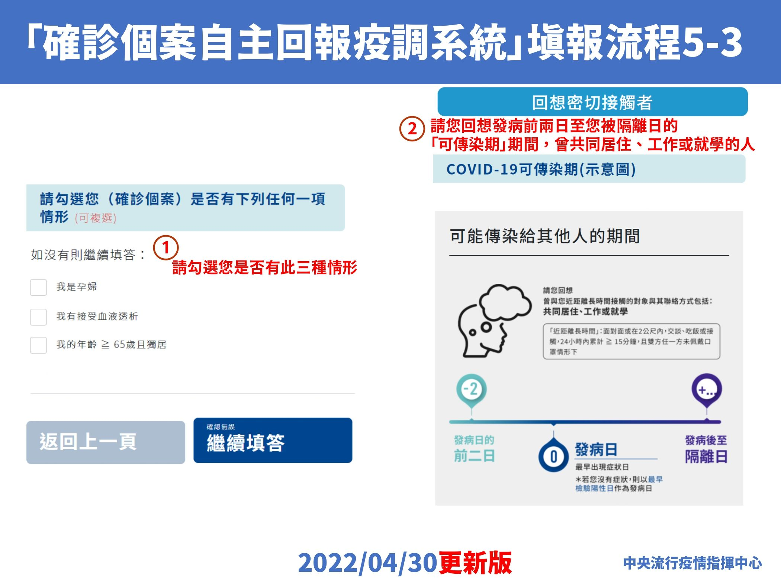
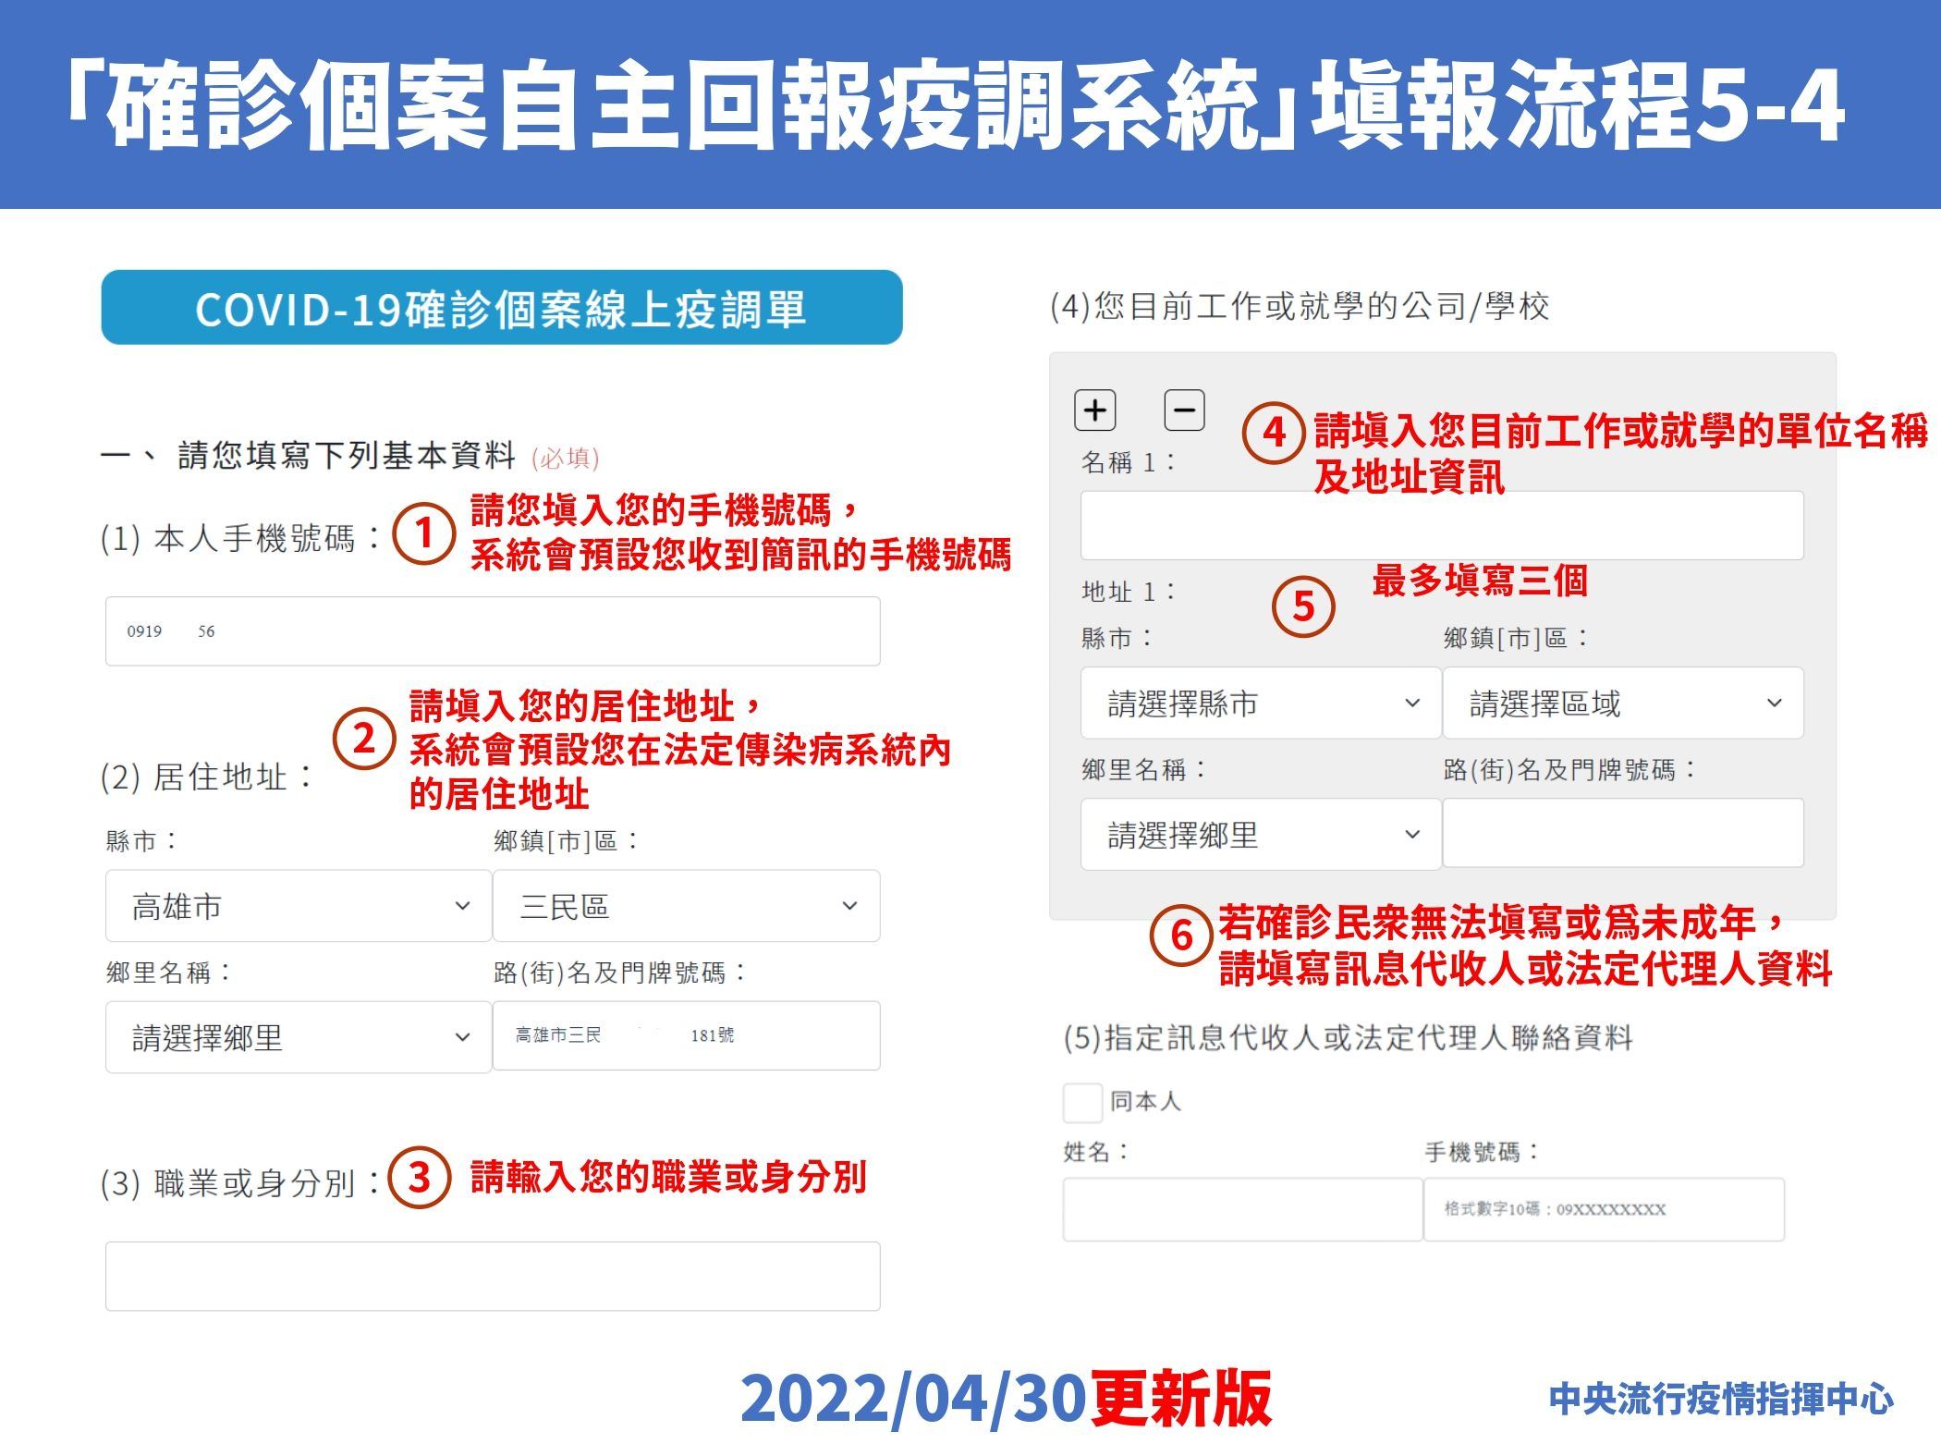
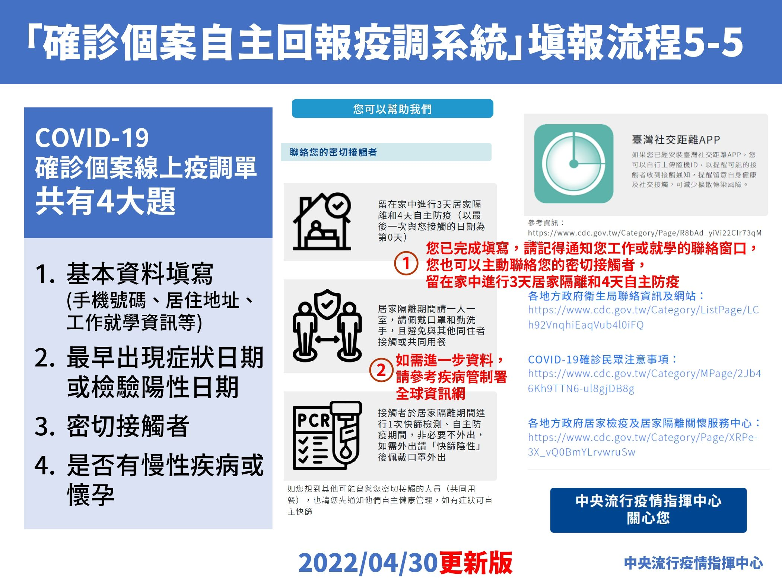
▲確診個案自主回報疫調系統填報流程。（圖／指揮中心提供）

